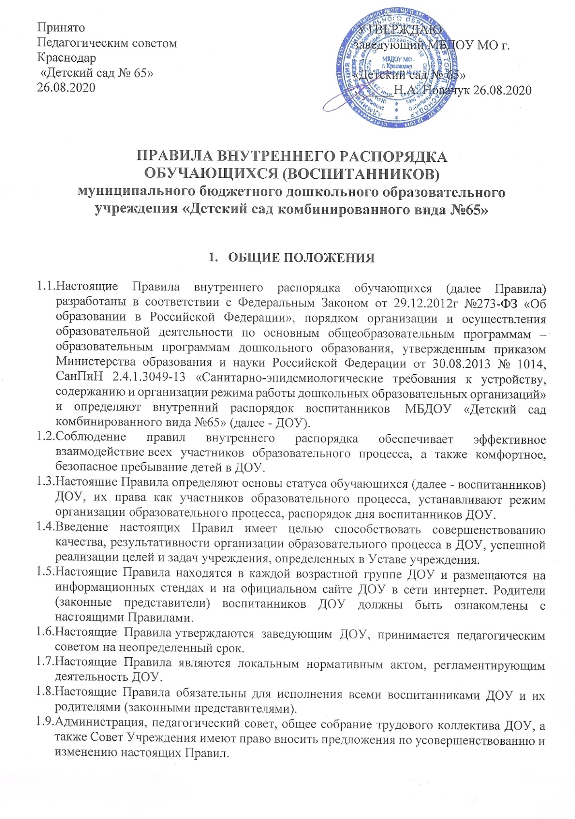

- Режим работы ДОУ

  - Режим работы ДОУ и длительность пребывания в ней воспитанников определяется уставом ДОУ.
  - ДОУ функционируют в режиме 5-дневной рабочей недели с 07:00 до 19:00 часов. Выходные дни — суббота, воскресенье, праздничные дни в соответствии с трудовым законодательством Российской Федерации.
  - Администрация ДОУ имеет право объединять группы, в случае необходимости, в летний период (в связи с организацией ремонтных работ, низкой наполняемостью групп, отпусками воспитателей.).
  - Родители (законные представители) должны помнить:
    - Прием детей в ДОУ осуществляется с 7.00 часов до 08.15
    - Ежедневный утренний прием детей проводят воспитатели групп, которые опрашивают родителей (законных представителей) о состоянии здоровья детей.
Родители (законные представители) должны лично передавать ребенка воспитателю группы. Категорически запрещается отправлять ребенка в группу самостоятельно, оставлять ребенка на территории учреждения. Категорически запрещен приход ребенка дошкольного возраста в ДОУ и его уход без сопровождения родителей (законных представителей).
Своевременный приход в детский сад – необходимое условие качественной и правильной организации воспитательно-образовательного процесса.

Расписание образовательной деятельности составляется в соответствии с
СанПиН 2.4.1.3049-13 «Санитарно-эпидемиологические требования к устройству,
содержанию и организации режима работы дошкольных образовательных организаций»,
утвержденных постановлением Главного государственного санитарного врача РФ от
15.05.2013 № 26.
2.7. В случае если родители (законные представители) не могут лично забрать
ребёнка, то заранее оповещают об этом администрацию ДОО и воспитателей группы, а
также о том, кто из тех лиц, на которых предоставлены личные заявления (доверенности)
родителей (законных представителей), будет забирать ребёнка в данный конкретный день.

3. Здоровье воспитанников
3.1. Контроль утреннего приёма детей в ДОО осуществляет воспитатель.
3.2. Выявленные больные или с подозрением на заболевание обучающиеся в ДОО
не принимаются; заболевших в течение дня детей изолируют от здоровых (временно
размещают в изоляторе) до прихода родителей (законных представителей) или
направляют в лечебное учреждение.
3.3. Родители (законные представители) обязаны приводить ребёнка в ДОО
здоровым и информировать воспитателей о каких-либо изменениях, произошедших в его
состоянии здоровья дома.
3.4. Если у ребёнка есть аллергия или другие особенности здоровья и развития, то
родители (законные представители) должны поставить в известность воспитателя и
предоставить соответствующее медицинское заключение.
3.5. О невозможности прихода ребёнка по болезни или другой уважительной
причине родители (законные представители) должны сообщить воспитателю или
администрации ДОО до 8.00 часов.
3.6. Ребёнок, не посещающий ДОО более 5 дней (за исключением выходных и
праздничных дней), должен иметь справку от врача с данными о состоянии здоровья (с
указанием диагноза, длительности заболевания, сведений об отсутствии контакта с
инфекционными больными).
3.7. В случае длительного отсутствия ребёнка в ДОО по каким-либо
обстоятельствам родителям (законным представителям) необходимо написать заявление
на имя заведующего ДОО о сохранении места за обучающимся с указанием периода и
причин его отсутствия.

4. Внешний вид и одежда обучающихся
4.1. Родители (законные представители) обучающихся должны обращать внимание
на соответствие одежды и обуви ребёнка времени года и температуре воздуха, возрастным
и индивидуальным особенностям (одежда не должна быть слишком велика; обувь должна
легко сниматься и надеваться), следить за исправностью застёжек (молний).
4.2. Родители (законные представители) обязаны приводить ребёнка в опрятном
виде, чистой одежде и обуви.
4.3. Если внешний вид и одежда обучающегося неопрятны, воспитатель вправе
сделать замечание родителям (законным представителям) и потребовать надлежащего
ухода за ребёнком.
4.4. В группе у каждого обучающегося должна быть сменная обувь с
фиксированной пяткой (желательно, чтобы ребёнок мог снимать и надевать её
самостоятельно), сменная одежда, в т. ч. с учётом времени года, расчёска, личные
гигиенические салфетки (носовой платок), спортивная форма, а также головной убор (в
тёплый период года).
4.5. Порядок в специально организованных в раздевальной шкафах для хранения
обуви и одежды обучающихся поддерживают их родители (законные представители).
4.6. Во избежание потери или случайного обмена вещей родители (законные
представители) обучающихся маркируют их.
4.7. В шкафу каждого обучающегося должно быть два пакета для хранения чистого
и использованного белья.
4.8. Родители (законные представители) должны ежедневно проверять содержимое
шкафов для одежды и обуви, в том числе пакетов для хранения чистого и
использованного белья, а также еженедельно менять комплект спортивной одежды.

5. Обеспечение безопасности
5.1. Родители (законные представители) должны своевременно сообщать
воспитателям групп об изменении номера телефона, места жительства и места работы.
5.2. Для обеспечения безопасности родители (законные представители) должны
лично передавать детей воспитателю группы и расписывается в журнале о приёме ребёнка
в ДОО.
5.3. Родителям (законным воспитателям) запрещается забирать детей из группы, не
поставив в известность воспитателя, а также поручать это детям, подросткам в возрасте до
18 лет, лицам в нетрезвом состоянии.
5.4. Родители (законные представители) обязаны забрать ребёнка из ДОО до 19.00
часов. Если родители (законные представители) не могут забрать ребёнка из ДОО, то
требуется заранее оповестить об этом администрацию ДОО и сообщить, кто будет
забирать ребёнка из тех лиц, на которых предоставлены заявления родителей (законных
представителей).
5.5. Во избежание несчастных случаев родителям (законным воспитателям)
необходимо проверять содержимое карманов в одежде обучающихся на наличие опасных
предметов.
5.6. Не рекомендуется надевать обучающимся золотые и серебряные украшения,
давать с собой дорогостоящие игрушки, мобильные телефоны, а также игрушки,
имитирующие оружие.
5.7. Обучающимся категорически запрещается приносить в ДОО острые, режущие,
стеклянные предметы, а также мелкие предметы (бусинки, пуговицы и т. п.), таблетки и
другие лекарственные средства.
5.8. При парковке личного автотранспорта необходимо оставлять свободным
подъезд к воротам для въезда и выезда служебного транспорта на территорию ДОО.

6. Организация питания
6.1. ДОО обеспечивает гарантированное сбалансированное питание обучающихся с
учётом их возраста, физиологических потребностей в основных пищевых веществах и
энергии по утверждённым нормам.
6.2. Организация питания обучающихся возлагается на ДОО осуществляется его
штатным персоналом.
6.3. Питание в ДОО осуществляется в соответствии с примерным 10-дневным
меню, разработанным на основе физиологических потребностей в пищевых веществах и
норм питания обучающихся и утверждённого заведующим ДОО.
6.4. Меню в ДОО составляется в соответствии с СанПиН 2.4.1.3049-13 «Санитарноэпидемиологические требования к устройству, содержанию и организации режима работы
дошкольных образовательных организаций», утвержденных постановлением Главного
государственного санитарного врача РФ от 15.05.2013 № 26, и вывешивается на
информационных стендах у входа в ДОО.
6.5. Контроль над качеством питания (разнообразием), витаминизацией блюд,
закладкой продуктов питания, кулинарной обработкой, выходом блюд, вкусовыми
качествами пищи, санитарным состоянием пищеблока, правильностью хранения,
соблюдением сроков реализации продуктов возлагается на бракеражную комиссию ДОО.

7. Игра и пребывание обучающихся на свежем воздухе
7.1. Организация прогулок и образовательной деятельности с обучающимися
осуществляется педагогами ДОО в соответствии с СанПиН 2.4.1.3049-13 «Санитарноэпидемиологические требования к устройству, содержанию и организации режима работы
дошкольных образовательных организаций», утвержденным постановлением Главного
государственного санитарного врача РФ от 15.05.2013 № 26
7.2. Прогулки с обучающимися организуются 2 раза в день: в первую половину —
до обеда и во вторую половину дня — после дневного сна или перед уходом детей домой.
При температуре воздуха ниже минус 15 °С и скорости ветра более 7 м/с
продолжительность прогулки сокращается.
7.3. Родители (законные представители) и педагоги ДОО обязаны доводить до
сознания обучающихся то, что в группе и на прогулке детям следует добросовестно
выполнять задания, данные педагогическими работниками, бережно относиться к
имуществу ДОО, и не разрешается обижать друг друга, применять физическую силу,
брать без разрешения личные вещи других детей, в том числе принесённые из дома
игрушки; портить и ломать результаты труда других детей.
7.4. Обучающимся разрешается приносить в ДОО личные игрушки только в том
случае, если они соответствуют СанПиН 2.4.1.3049-13 «Санитарно-эпидемиологические
требования к устройству, содержанию и организации режима работы дошкольных
образовательных организаций», утверждённым постановлением Главного
государственного санитарного врача РФ от 15.05.2013 № 26.
7.5. Регламент проведения мероприятий, посвящённых дню рождения ребёнка, а
также перечень недопустимых угощений обсуждается воспитателями с родителями
(законными представителями) обучающихся заранее.

8. Права обучающихся ДОО
8.1. ДОО реализует право обучающимся на образование, гарантированное
государством.
8.2. Обучающиеся, посещающие ДОО, имеют право на:
• предоставление условий для разностороннего развития с учётом возрастных и
индивидуальных особенностей;
• своевременное прохождение комплексного психолого-медико-педагогического
обследования в целях выявления особенностей в физическом и (или) психическом
развитии и (или) отклонений в поведении;
• получение психолого-педагогической, логопедической, медицинской и социальной
помощи;
• в случае необходимости - обучение по адаптированной образовательной программе
дошкольного образования;
• уважение человеческого достоинства, защиту от всех форм физического и психического
насилия, оскорбления личности, охрану жизни и здоровья;
• свободное выражение собственных взглядов и убеждений;
• развитие творческих способностей и интересов, включая участие в конкурсах, смотрахконкурсах, олимпиадах, выставках, физкультурных и спортивных мероприятиях;
• поощрение за успехи в образовательной, творческой, спортивной деятельности;
• бесплатное пользование необходимыми учебными пособиями, средствами обучения и
воспитания, предусмотренными реализуемой в ДОО основной образовательной
программой дошкольного образования;
• пользование имеющимися в ДОО объектами культуры и спорта, лечебнооздоровительной инфраструктурой в установленном порядке;
• получение дополнительных образовательных услуг (при их наличии).

9. Поощрение и дисциплинарное воздействие
9.1 Меры дисциплинарного взыскания к обучающимся ДОО не применяются.
9.2 Применение физического и (или) психического насилия по отношению к
обучающимся ДОО не допускается.
9.3 Дисциплина в ДОО поддерживается на основе уважения человеческого
достоинства всех участников образовательных отношений.
9.4 Поощрение обучающихся ДОО за успехи в образовательной, спортивной,
творческой деятельности проводится по итогам конкурсов, соревнований и других
мероприятий в виде вручения грамот, дипломов, благодарственных писем, сертификатов,
сладких призов и подарков.

10. Разное
10.1. Педагоги, специалисты, администрация ДОО обязаны эффективно
сотрудничать с родителями (законными представителями) обучающихся с целью создания
условий для успешной адаптации и развития детей.
10.2. По вопросам, касающимся развития и воспитания ребёнка, родители
(законные представители) обучающихся могут обратиться за консультацией к педагогам и
специалистам ДОО в специально отведённое на это время.
10.3. Все спорные и конфликтные ситуации разрешаются только в отсутствии
обучающихся.
10.4. Родители (законные представители) обучающихся обязаны присутствовать на родительских собраниях группы, которую посещает их ребёнок, и на общих родительских собраниях ДОО, а также активно участвовать в воспитательно-образовательном процессе, совместных с детьми мероприятиях.

